บทที่ 3
การพัฒนาโปรแกรมบนปาล์ม

3.1 ข้อแตกต่างของการพัฒนาโปรแกรมบนปาล์ม
ขนาดหน้าจอ ปาล์มมีขนาดหน้าจอเล็กกว่าการเขียนโปรแกรมบนเดสก์ท็อป เพราะฉะนั้นจำเป็นต้องมีการออกแบบยูสเซอร์อินเทอร์เฟซให้รัดกุม กะทัดรัด
- ความเร็วในการทำงาน สำหรับโปรแกรมบนเดสก์ผู้ใช้อาจจะสามารถรอได้ แต่โปรแกรมบนเครื่องคอมพิวเตอร์มือถือ ซึ่งผู้ใช้ต้องใช้ช่วยในการทำงาน ช่วยติดต่อสื่อสารกับบุคคล ผู้ใช้จึงไม่สามารถรอได้ ควรออกแบบให้ผู้ใช้ ใช้งานได้ง่าย สะดวกที่สุด
- การเชื่อมต่อกับคอมพิวเตอร์ แอพพลิเคชันบนปาล์มต้องสามารถเชื่อมต่อกับคอมพิวเตอร์เพื่อ ส่งถ่ายข้อมูลมายังคอมพิวเตอร์
- การป้อนข้อมูล ปาล์มไม่มีคีย์บอร์ดหรือเมาส์ การป้อนข้อมูลให้ปาล์มทำโดยการสัมผัสจอหรือใช้กราฟฟิตี้ ฉะนั้นไม่ควรให้ผู้ใช้ป้อนตัวอักษรยาวเกินไป ยูสเซอร์อินเทอร์เฟซใช้งานได้ง่ายที่สุด
- พลังงาน เครื่องปาล์มทำงานโดยใช้พลังงานจากแบตเตอรี่ ต่างจากเดสก์ท็อป ดังนั้นงานที่ใช้การคำนวณมากๆ หรือใช้เวลานานๆควรปล่อยให้เป็นหน้าที่ของเครื่องพีซี
- หน่วยความจำ ปาล์มโอเอสมีข้อจำกัดในด้านหน่วยความจำ แตกต่างกับเดสก์ท็อป อีกทั้งไม่มีดิสก์ไดรว์เหมือนเครื่องเดสก์ท็อป ดังนั้นจำเป็นต้องมีการบริหารหน่วยความจำที่ดี เนื่องจากมีข้อจำกัดในด้านพลังงาน และหน่วยความจำจึงต้องมีการอ็อพติไมซ์แอพพลิเคชันให้เร็วและมีประสิทธิภาพมากที่สุดเท่าที่จะเป็นไปได้ โดยคำนึงถึงขนาดของฮีปเป็นอันดับแรก รองลงมาคือความเร็วและขนาดของโปรแกรมตามลำดับ
- ระบบไฟล์ เนื่องจากปาล์มมีหน่วยความจำ และสามารถซิงโครไนซ์กับเดสก์ท็อปได้ จึงไม่มีการเก็บไฟล์เป็นแบบไฟล์ซิสเต็ม แต่ถูกเก็บภายในหน่วยความจำเป็นเรคอร์ดและรวมเรคอร์ดที่เกี่ยวข้องกันเป็นดาต้าเบส ดาต้าเบสนี้ก็คือไฟล์ของปาล์มนั่นเองโดยจะแตกเป็นส่วนๆไม่รวมกันเป็นส่วนเดียว เพื่อเป็นการประหยัดเนื้อที่
- แบ็กเวิร์ดคอมแพตทิเบิล (Backward Compatible) แอพพลิเคชันบนปาล์มต้องสามารถใช้ได้กับปาล์มโอเอสหลายๆเวอร์ชัน และฮาร์ดแวร์หลายๆชนิด การอัพเกรดทำได้ยากสำหรับปาล์มดังนั้นจึงต้องออกแบบโปรแกรมให้คอมแพตทิเบิลกับปาล์มโอเอสและ/หรือฮาร์ดแวร์ เวอร์ชันก่อนหน้าด้วย

3.2 การออกแบบโปรแกรมที่ดี

3.2.1 ทำงานเข้ากันได้กับปาล์มโอเอส
แอพพลิเคชันจะทำงานร่วมกับปาล์มโอเอสได้ดี มีข้อพึงปฏิบัติคือ
- มีการจัดการ lunch code sysAppLaunchCmdNormalLaunch
- ไม่ทำงานกับ lunch code อื่น ที่ไม่จำเป็นต้องใช้งาน
- จัดการกับค่าตัวแปรของระบบที่ผู้ใช้ตั้งไว้ เช่น รูปแบบวันที่ รูปแบบเวลา
- รับเมสเสจของระบบเช่น สัญญาณเตือน ตั้งปลุก เตือนแบตเตอรี่อ่อน
- ไม่ทำงานก้าวก่าย เปลี่ยนแปลงพื้นที่เขียน ปุ่มเปิด/ปิด
- ไม่ทำงานก้าวก่าย การชิฟตัวอักษรกราฟฟิตี้
- บันทึกค่าพรีเฟอร์เรนซ์ (Preference) ของโปรแกรมก่อนเลิกการทำงาน
- ถ้ามีการใช้พอร์ตอนุกรม ต้องมีการฟรีพอร์ตหลังจากเลิกใช้งาน เพื่อให้โปรแกรมอื่นเช่น ฮอตซิงก์ ใช้งานพอร์ตได้
- ไพรเวทเรคอร์ด (Private Record) ไม่ควรถูกค้นหา ควรจะถูกซ่อนไว้เมื่อไม่มีการป้อนยูสเซอร์และพาสเวิร์ดที่ถูกต้อง
- ชื่อของโปรแกรม ที่ตั้งในพาเนล PlamRez จะถูกใช้เมื่อฮอตซิงก์ ใช้ใน About Box ใช้เมื่อดูเนื้อที่หน่วยควมจำ และปรากฏในดาต้าเบสเฮดเดอร์
- ตั้งค่าชื่อโปรแกรมให้ตรงกันทุกๆที่ที่มีการแสดงค่า รวมทั้งในดาต้าเบส
- ดาต้าเบสที่ถูกลบจะต้องไม่ถูกแสดงผล
- เคตากอรี (Categories) ต้องไม่เกิน 15 เมื่อ “Unfiled” ก็จะมีเคตากอรี่เป็น 16 พอดี
- คำนึงถึงสถานะมาตรฐานของโปรแกรม เช่น เมื่อเปิดโปรแกรม Datebook จะมีการเลือกวันที่ปัจจุบันเป็นมาตรฐาน

3.2.2 กฏการตั้งชื่อ
- ฟังก์ชันต้องขึ้นต้นด้วยตัวใหญ่
- ฟังก์ชันที่มีเรียกใช้งานแมเนเจอร์ต่างๆ จะขึ้นต้นด้วยตัวอักษรตัวใหญ่สองถึงสามตัวเช่น “Ctl” สำหรับ Control Function ,”Ftr” สำหรับฟังก์ชันที่เป็นฟังก์ชันในกลุ่ม Feature Manager
- เหตุการณ์และค่าคงตัวจะขึ้นด้วยตัวอักษรตัวเล็ก
- ตัวแปรสตักเจอร์ขึ้นต้นด้วยตัวอักษรตัวเล็ก
- ตัวแปรโกลบอล (Global variable) จะขึ้นต้นด้วยตัวอักษรตัวใหญ่
- การประการประเภทตัวแปร (Typedef) จะขึ้นต้นด้วยตัวอักษรตัวใหญ่ และจบด้วยคำว่า “Type” เช่น “DateFormatType”
- สมาชิกของตัวแปรประเภทเอนิวเมอเรต (Enumerated) จะนำหน้าด้วยตัวอักษรตัวเล็ก แล้วตามด้วยชื่อที่ขึ้นต้นด้วยตัวอักษรตัวใหญ่ ดังตัวอย่าง
enum formObjects {
frmFieldObj,
frmControlObj,
frmListObj,
frmTableObj,
frmBitmapObj,
frmLineObj,
frmFrameObj,
frmRectangleObj,
frmLabelObj,
frmTitleObj,
frmPopupObj,
frmGraffitiStateObj,
รูปที่ 3-1 ตัวอย่างการประกาศสมาชิกประเภทเอนิวเมอเรต

3.2.3 การเพิ่มประสิทธิภาพโปรแกรม
เนื่องจากข้อจำกัดด้านทรัพยากรของปาล์ม ทั้งหน่วยความจำและฮีป การบริหารทรัพยากรจึงเป็นสิ่งสำคัญอย่างยิ่งยวด ในการเขียนโปรแกรมบนปาล์ม
- การจองหน่วยความจำ พยายามให้เกิดแฟรกเมนต์น้อยที่สุด
- เรียงข้อมูลเมื่อต้องการใช้ เรียงข้อมูลเมื่อต้องการใช้เท่านั้นเป็นการประหยัดหน่วยความจำและทำให้โปรแกรมง่ายขึ้น
- หน่วยความจำไดนามิก อาจทำให้เกิดปัญหาคอขวด จึงควรหลีกเลี่ยงการพุทข้อมูล ประเภทสตรักเจอร์ขนาดใหญ่ลงใน สแต็ก
- ปรับขนาดรูทีนย่อย ไม่ควรให้มีการกระโดดเกิน 32 K
- ประหยัดฮีปที่สุดท่าที่จะเป็นไปได้โดย
- จองหน่วยความจำเป็นชังก์ แทนที่จะประกาศเป็นหน่วยความจำโกลบอล
- สลับหน้าจอยูสเซอร์อินเทอร์เฟซ แทนที่จะเปิดหลายๆหน้าจอซ้อนกัน
- แก้ไขข้อมูลในดาต้าเบสโดยตรง มิใช่ทำสำเนามาอีกชุดหนึ่งเพื่อแก้ไข
- ไม่ใช้เนื้อที่สแต็กเก็บข้อมูลขนาดใหญ่ การดีบักโปรแกรมที่ผิดพลาดจากฮีปทำได้ยากมาก

3.2.4 กำหนดค่า Creator ID
Creator ID มีความสำคัญ ใช้เป็นตัวเลขบ่งชี้ว่าดาต้าเบสกับแอพพลิเคชันที่สัมพันธ์กัน ดังที่กล่าวไว้แล้วดังข้างต้น จึงควรมีการกำหนดค่า Creator ID โดยสามารถจดทะเบียนค่า Creator ID นี้ได้จากเว็บไซต์ http://www.palm.com/devzone/crid/cridsub.html

3.2.5 การทำงานกับดาต้าเบส
การทำงานกับดาต้าเบสทำให้โปรแกรมทำงานได้เร็วขึ้น และไม่เกิดปัญหาจากการซิงโครไนซ์
- เมื่อผู้ใช้ลบเรคอร์ด ใช้ฟังก์ชัน DmDeleteRecord เพื่อลบข้อมูล มิใช่ DmRemoveRecord ซึ่งจะลบเรคอร์ดนั้นออกจากหน่วยความจำซึ่งอาจจะเกิดปัญหาเมื่อทำการฮอตซิงก์
- เก็บข้อมูลในดาต้าเบสให้กระทัดรัดที่สุด ปาล์มจะไม่มีการบีบอัดข้อมูลที่เก็บในหน่วยความจำ และการเก็บข้อมูลที่ใหญ่ทำให้เสียเวลาในการซิงโครไนซ์มาก
- ดาต้าเบสควรจะมีชนิดเดียวกันตลอดทั้งเรคอร์ด มิใช่ข้อบังคับตายตัว แต่จะช่วยลดโอเวอร์เฮดในการจัดการเรคอร์ดในดาต้าเบส

3.2.6 เขียนโปรแกรมให้ทนทาน
- ป้องกันโปรแกรมทำงานผิดพลาด โดยเพิ่มเติมส่วนตรวจสอบ อาจจะทำได้โดยใช้ฟังก์ชัน ErrNonFatalDisplayIf หรือ ErrFatalDisplayIf
- หลีกเลี่ยงการโพลลิ่ง (Polling) ถี่ๆ
- ระวังการอ่านหรือเขียนหน่วยความจำที่มีค่าเป็นนัล (Null) ควรมีการตรวจสอบว่าสามารถจองหน่วยความจำได้จริง
- ไม่เข้าถึงฮาร์ดแวร์หรือหน่วยความจำโดยตรง เรียกผ่านฟังก์ชันที่ปาล์มโอเอสจัดเตรียมไว้ให้จะเป็นการปลอดภัยมากกว่า
- ค่าพรีเฟอร์เรนซ์ของแอพพลิเคชันอาจจะมีการเปลี่ยนแปลงได้ เมื่อทำงานบนปาล์มโอเอสต่างเวอร์ชันกัน เพราะฉะนั้นควรมีการเขียนโปรแกรมเพื่อป้องกัน
ความผิดพลาดนี้ โดยอาจจะไม่อนุญาตให้รันโปรแกรมบนเวอร์ชันที่ไม่ได้รับการทดสอบ

3.3 แนวทางการพัฒนาโปรแกรมบนปาล์ม
ภาษาที่ใช้ แอพพลิเคชันปาล์มสามารถพัฒนาได้โดยใช้ภาษาได้หลายภาษาแล้วแต่ความถนัดของผู้เขียนโปรแกรม และขนาดของงาน แบ่งการพัฒนาออกเป็นระดับคือ
- ภาษาระดับต่ำ สามารถพัฒนาแอพพลิเคชันบนปาล์มได้โดยใช้ภาษาแอสเซมบลี้ (Assembly) หรือภาษาฟอร์ท (Forth)
- ภาษาระดับกลาง สามารถพัฒนาได้โดยใช้ภาษาซี ซึ่งเป็นที่นิยมมากกว่า โดยมีคอมไพล์เลอร์ที่ได้รับความนิยมคือ Codewarrior (โดยบริษัท Metrowork) และGCC (Gnu License) ซึ่งสามารถดาวน์โหลดได้ฟรี (Codewarrior สามารถดาวน์โหลดได้เฉพาะ Codewarrior Lite version)
- การพัฒนาระดับฟอร์ม สามารถพัฒนาในลักษณะวิชวล คล้ายวิชวลเบสิก โดยสามารถสร้างฟอร์ม และเพิ่มเติมคอมโพเนนต์ต่างๆลงในฟอร์ม จากนั้นก็ใส่เหตุการที่สัมพันธ์กับฟอร์มนั้นๆ โปรแกรมที่สนับสนุนการเขียนโปรแกรมในลักษณะนี้ได้แก่ Pendragon Form และ Sattelite Form
สำหรับโครงงานนี้เลือกใช้โค้ดวอริเออร์เนื่องจากใช้งานง่าย และเหมาะสมกับขนาดของงานสามารถเขียนโปรแกรมในระดับของฟังก์ชันระบบของปาล์มโอเอสได้ อีกทั้งโปรแกรม
โค้ดวอริเออร์ยังมีความสามารถไม่เป็นเพียงคอมไพล์เลอร์ โค้ดวอริเออร์ยังสามารถทำงานเป็นซอร์สโค้ด
อีดิทเตอร์ โปรเจ็กแมเนเจอร์ และดีบักเกอร์ได้ภายในตัวเองอีกด้วย จึงเป็นคอมไพล์เลอร์ที่ทำงานได้สะดวก และคล่องตัวสูง

3.4 ซอร์สโค้ดของโปรแกรมบนปาล์ม
ซอร์สโค้ดของโปรแกรมบนปาล์มโอเอสมี 2 ส่วนคือ
- Resource file เป็นส่วนที่เก็บลักษณะของรีซอร์สต่างๆ ของโปรแกรม ได้แก่ ฟอร์มและปุ่ม เมนูต่างๆ รวมทั้งคุณสมบัติของรีซอร์สนั้นๆด้วย รีซอร์สในปาล์มจะมี
เลขประจำของตัวเองซึ่งไม่ซ้ำกัน เป็นตัวเลขที่ใช้อ้างอิง
- ส่วนภาษาซี รวมทั้ง Include file เป็นส่วนที่ควบคุมการทำงานของแอพพลิเคชันนั้นๆ เหมือนการพัฒนาโปรแกรมบนแพลตฟอร์มอื่นทั่วไป

3.5 โปรแกรมโค้ดวอริเออร์ (Codewarrior)
โปรแกรมโค้ดวอริเออร์ ประกอบด้วยส่วนสำคัญสองส่วนคือ
1. โค้ดวอริเออร์ไอดีอี (Codewarrior IDE) ใช้สำหรับแก้ไขโปรแกรม แก้ไขโปรเจ็ก ดีบักโปรแกรม หาข้อผิดพลาด โดยมีหน้าจอที่สำคัญคือหน้าจอโปรเจ็ก จะแสดงไฟล์ที่เกี่ยวข้องกับโปรเจ็กสามารถดับเบิลคลิ๊กเพื่อแก้ไขไฟล์ หรือแก้ไขฟอร์มได้ อีกหน้าจอหนึ่งคืออีดิทเตอร์ใช้สำหรับแก้ไข
ซอร์สโค้ด
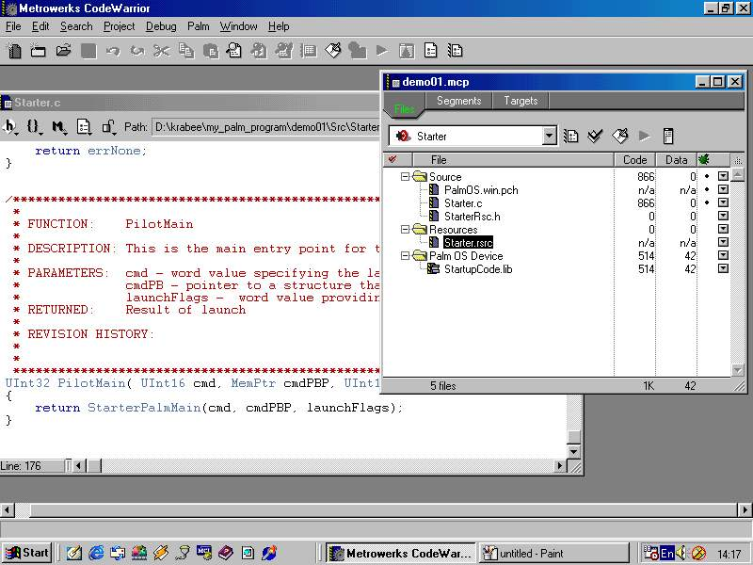
รูปที่ 3-2 หน้าจอการทำงานของโปรแกรมโค้ดวอริเออร์ไอดีอี

2. คอนสตรักเตอร์ (Constructure) ใช้สำหรับแก้ไขรีซอร์ส ได้แก่ ยูสเซอร์อินเทอร์เฟซ ปุ่มเมนูต่างๆ
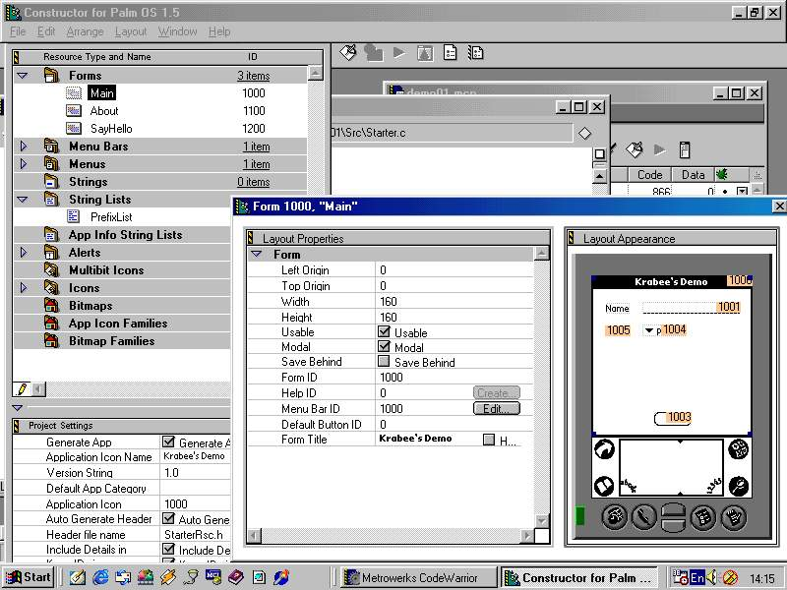
รูปที่ 3-3 หน้าจอการทำงานของโปรแกรมโค้ดวอริเออร์คอนสตรักเตอร์

3.6 แนวทางการดีบักโปรแกรม
หลังจากเขียนโปรแกรม คอมไพล์โปรแกรมเสร็จเรียบ จะได้ไฟล์ที่มีนามสกุล .prc สามารถดาวน์โหลดไปยังปาล์มได้โดยใช้โปรแกรมอินสตอลแมเนเจอร์ (Install Manager) หรืออาจจะทดลองรันโปรแกรมโดยใช้ปาล์มอีมูเลเตอร์ (Palm OS Emulator) โดยสามารถดาวน์โหลดได้จาก http://www.palmos.com/dev โดยสามารถผสานการทำงานของปาล์มโอเอสอีมูเลเตอร์เข้ากับโปรแกรมโค้ดวอริเออร์ได้ สามารถ Step, Trace โปรแกรมได้ พร้อมทั้งตรวจสอบการทำงานได้จากปาล์มโอเอสอีมูเลเตอร์

3.7 หลักการทำงานของโปรแกรมบนปาล์ม
แอพพลิเคชันบนปาล์มทำงานแบบซิงเกิลเทรด และเป็นแบบอีเวนต์ไดรเวน คือทำงานตามอีเวนต์ที่เข้ามา สามารถรันโปรแกรมได้ทีละโปรแกรมเท่านั้น การพัฒนาโปรแกรมบนปาล์มจำเป็นต้องทำความเข้าใจการทำงานของปาล์มโอเอสก่อน
- แอพพลิเคชันบนปาล์มแต่ละตัวจะเริ่มการทำงานที่ฟังก์ชัน PilotMain คล้ายกับฟังก์ชัน main ในโปรแกรมภาษาซีทั่วไป จึงต้องปรากฎฟังก์ชัน PilotMain นี้ในทุกๆแอพพลิเคชัน เมื่อสั่งให้แอพพลิเคชันทำงาน ปาล์มโอเอสจะส่ง lunch code เพื่อให้โปรแกรมเริ่มต้นการทำงาน หรืออาจจะใช้เป็นประโยชน์ในการดีบักโปรแกรมอีกด้วย
- ปาล์มโอเอสมีลักษณะการทำงานแบบอีเวนต์ไดร์เวน แอพพลิเคชันบนปาล์มจึงต้องประกอบด้วยอีเวนต์ลูป (Event loop) วนลูปเพื่อตรวจสอบอีเวนต์ที่เข้ามา แล้วตอบสนองฟังก์ชันนั้นๆ จนกว่าจะพบอีเวนต์ appStopEvent จึงออกจากโปรแกรม โดยการทำงานอาจจะไม่เพียงตอบสนองอีเวนต์ อาจจะสร้างอีเวนต์ใหม่ส่งไปยัง
อีเวนต์คิว ซึ่งอีเวนต์ลูปนี้จะทำงานก็ต่อเมื่อเริ่มการทำงานของแอพพลิเคชันโดยมี lunch code เป็น normal lunch เท่านั้น
- แอพพลิเคชันบนปาล์มประกอบด้วยฟอร์มหลายๆฟอร์ม ซึ่งฟอร์มนี้เทียบได้กับวินโดวส์ในเดสก์ทอปแอพพลิเคชัน โดยแต่ละฟอร์มจะประกอบด้วยรีซอร์สต่างๆเช่นปุ่ม เลเบิลต่างๆ ซึ่งรีซอร์สนี้จะมี ID ประจำตัวซึ่งไม่ซ้ำกัน เพื่อใช้สำหรับ
อ้างอิง
- การเข้าถึงหน่วยความจำของปาล์ม สามารถทำได้โดยผ่านดาต้าแมนเนจเมนท์ (Data Management)

3.8 ลูปของเหตุการณ์ (Event loop)
เริ่มโปรแกรม
ลูปของเหตุการณ์
จบโปรแกรม

รูปที่ 3-4 ลูปของเหตุการณ์

โปรแกรมบนปาล์มมีสามส่วนคือ
- เริ่มต้นโปรแกรม ส่วนอินนิเชียลไลซ์ (Initialize) จะจองหน่วยความจำ อ่านค่า
พรีเฟอร์เรนซ์ของโปรแกรม จัดเตรียมค่าตัวแปรให้พร้อมสำหรับการทำงาน โปรแกรมบนปาล์มจะเริ่มต้นการทำงานที่ฟังก์ชัน PilotMain() ซึ่งคล้ายกับ main() ของโปรแกรมภาษาซีทั่วไป จากนั้น หลังจากตรวจสอบเวอร์ชันของปาล์มโอเอส เพื่อป้องการการทำงานที่ผิดพลาดเนื่องจากรันโปรแกรมในปาล์มโอเอสที่ไม่สนับสนุนฟังก์ชัน
- ลูปของเหตุการณ์ (Event loop) อนึ่งการทำงานของปาล์มเป็นแบบอีเวนต์ไดรเวน (Event-driven) คือ โปรแกรมจะอ่านเหตุการณ์จากคิวของเหตุการณ์ (Event queue) แล้วตอบสนอง
เหตุการณ์นั้นๆ วนอ่านเหตุการณ์และตอบสนองต่อเหตุการณ์นั้นไปเรื่อยๆ จนกว่าจะได้รับเหตุการณ์ appStopEvent จากคิวของเหตุการณ์จึงออกจากการทำงานในขั้นตอนนี้
- จบโปรแกรม ก่อนออกจากโปรแกรม โปรแกรมจะทำการบันทึกค่าพรีเฟอร์เรนซ์ของโปรแกรม จากนั้นก็คืนตัวแปรที่ได้จองไว้
สามารถดูตัวอย่างซอร์สโค้ดอย่างง่ายของโปรแกรมบนปาล์มได้ในภาคผนวก ก เพื่อสร้างความเข้าใจเกี่ยวกับลูปของเหตุการณ์ได้ดียิ่งขึ้น

